Scuola Secondaria di 1° Grado “E. Fieramosca”
Barletta
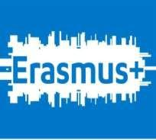

Erasmusplus KA1, school staff training – Technology in The Classroom

La mia partecipazione al progetto Erasmus Plus a Dublino è stata un’esperienza formativa intensa, stimolante e ricca di spunti per la mia crescita professionale. Il corso, interamente in lingua inglese e dedicato all’utilizzo della tecnologia nella didattica, ha offerto contenuti teorici e pratici di grande utilità, con un approccio interattivo e centrato sulla partecipazione attiva dei docenti.

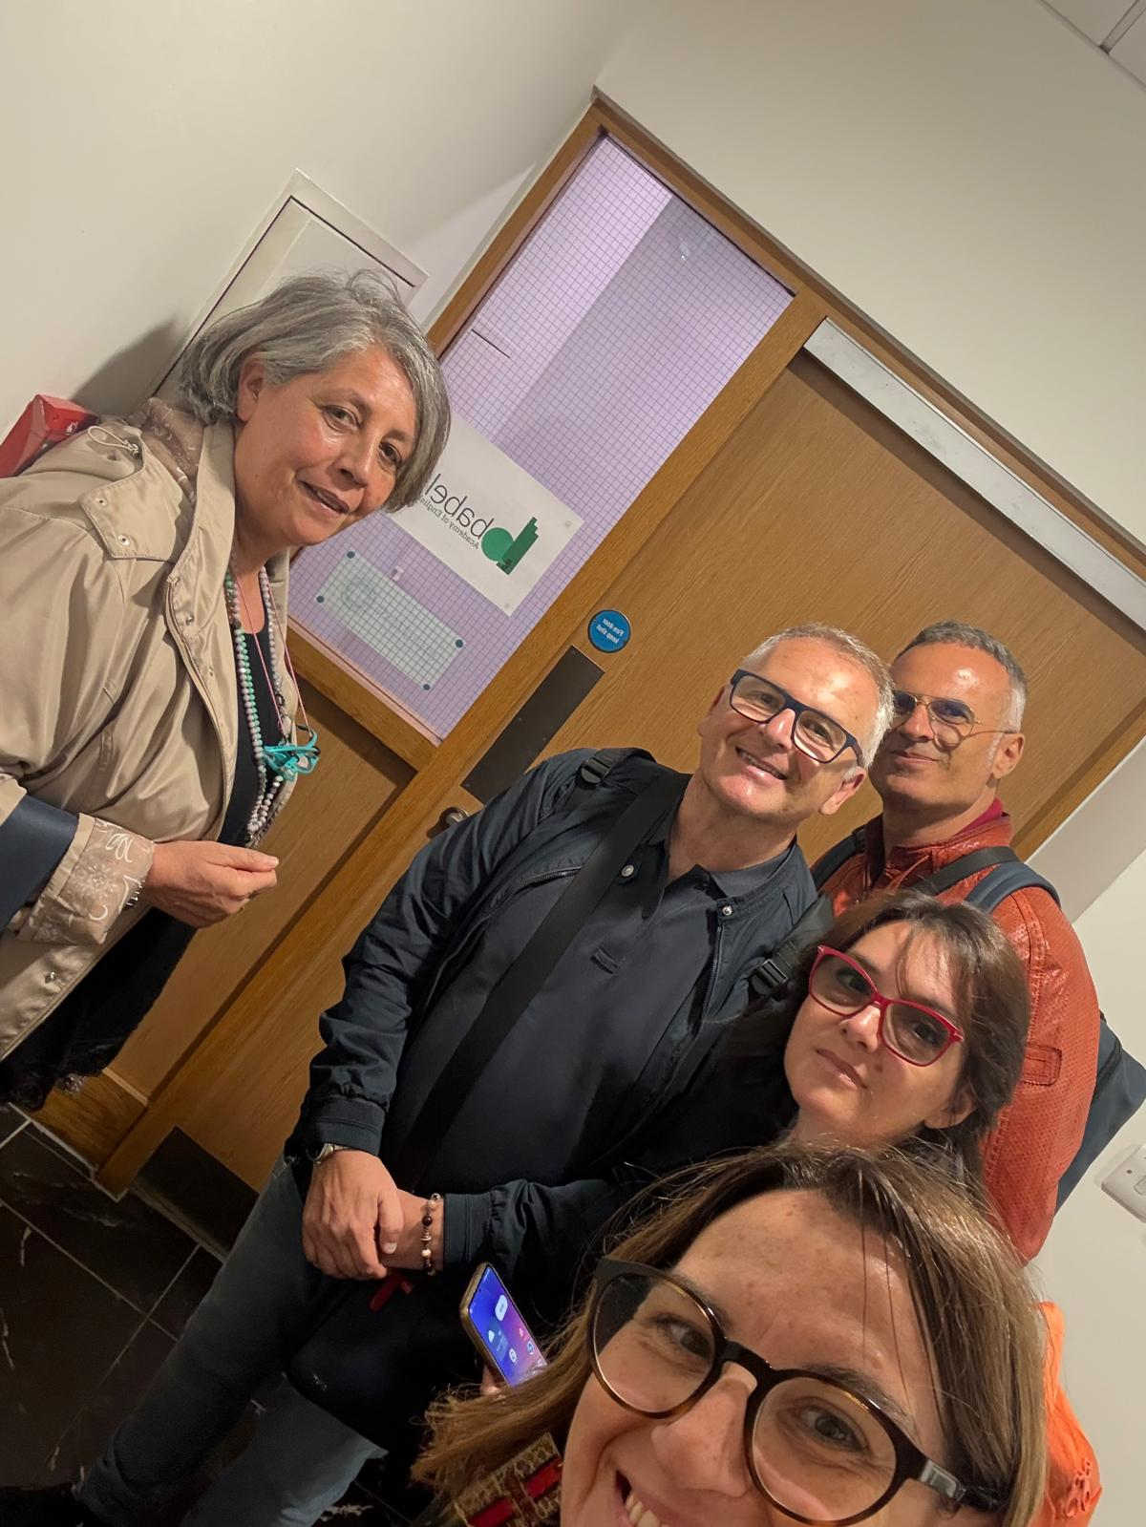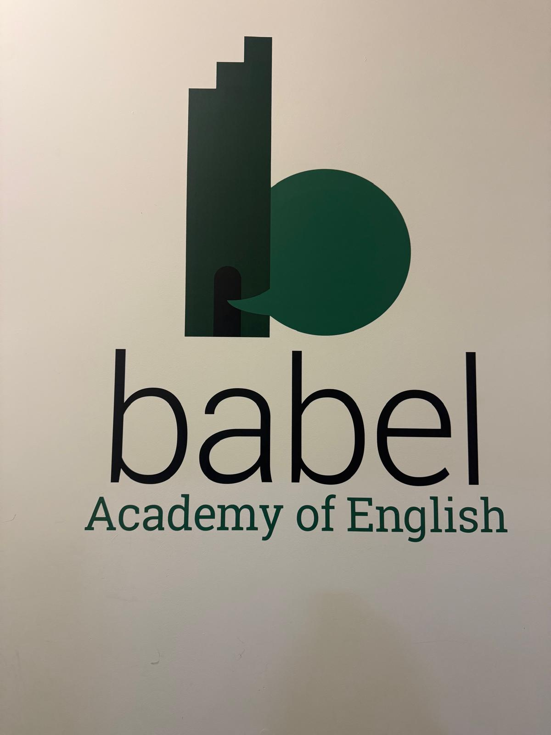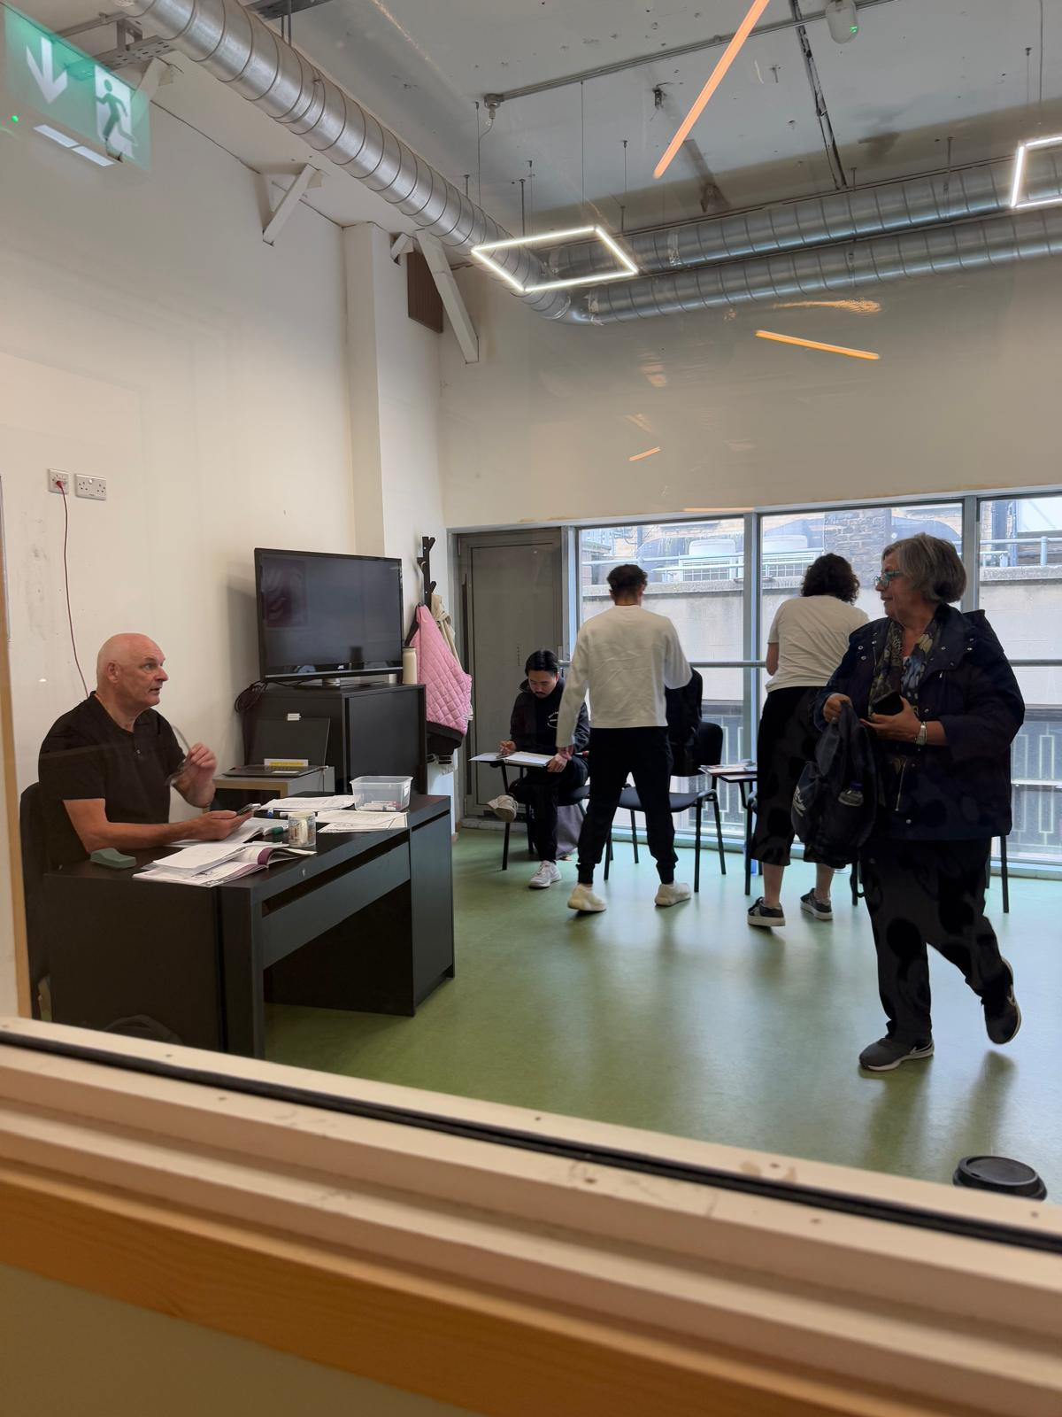
Durante le lezioni abbiamo esplorato numerose app e strumenti digitali per migliorare l’efficacia dell’insegnamento e promuovere una maggiore inclusione e motivazione tra gli studenti. Tra i temi trattati: l’uso di piattaforme collaborative, la creazione di contenuti multimediali, l’apprendimento attraverso il gioco.
Ogni attività proposta è stata accompagnata da riflessioni metodologiche, utili a comprendere come adattare gli strumenti appresi al proprio contesto scolastico. È stato particolarmente interessante il confronto con colleghi provenienti da altri Paesi europei, che ha permesso uno scambio di buone pratiche e l’arricchimento della nostra visione didattica.
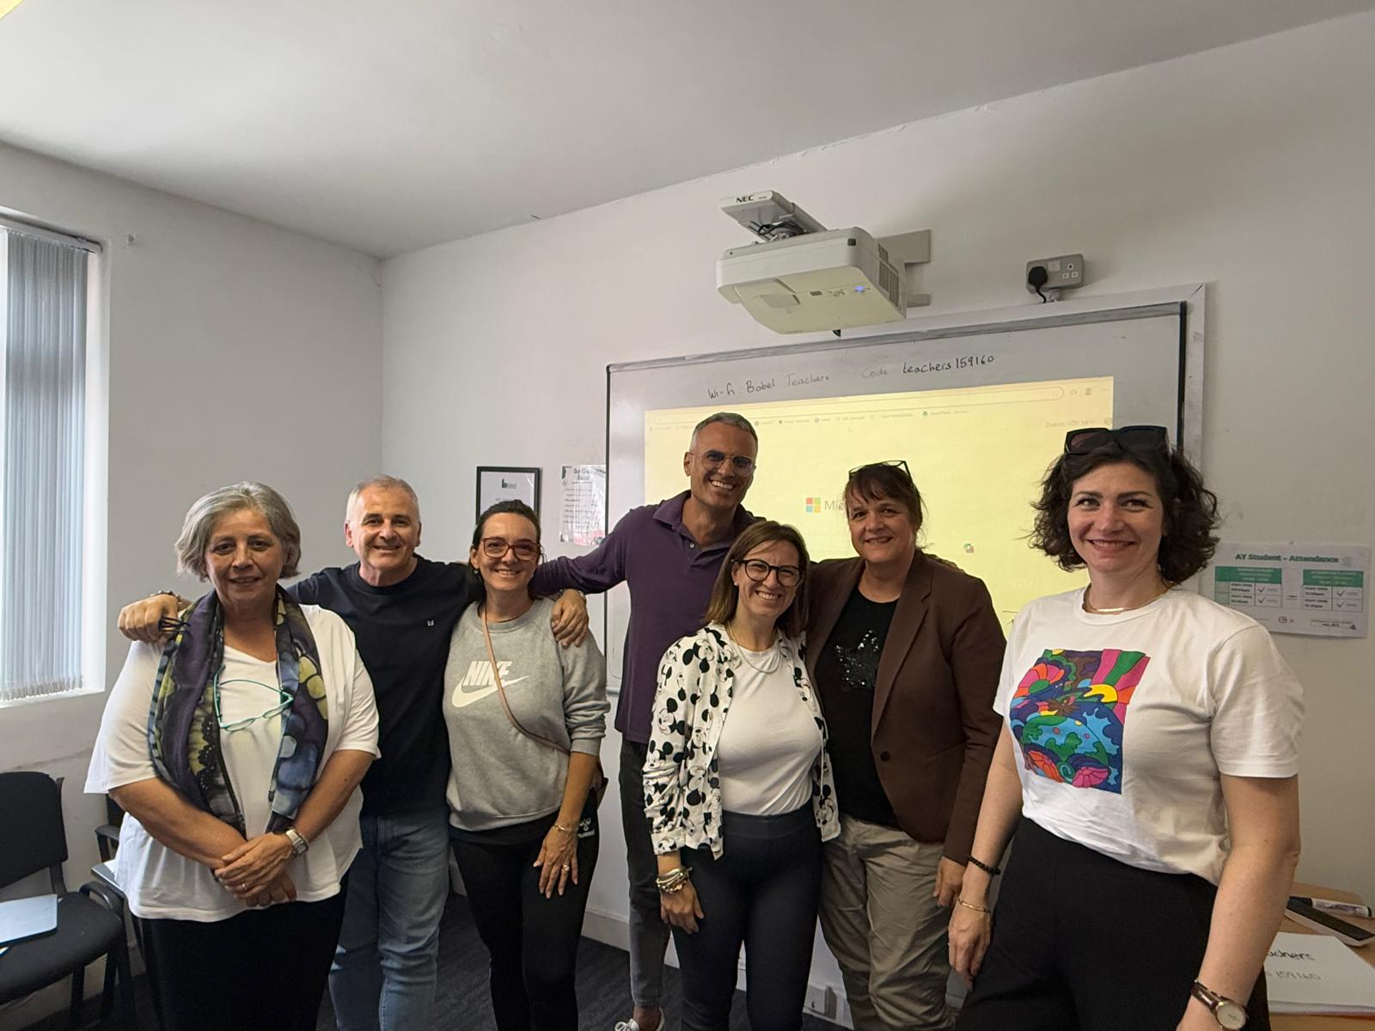

Questa esperienza ha avuto un impatto molto positivo su di me: tornerò in classe con nuove competenze, maggiore consapevolezza delle potenzialità del digitale, e tanta voglia di sperimentare. Ritengo che la formazione ricevuta avrà una ricaduta concreta sulla didattica quotidiana, contribuendo a rendere le lezioni più coinvolgenti, inclusive e al passo coi tempi.

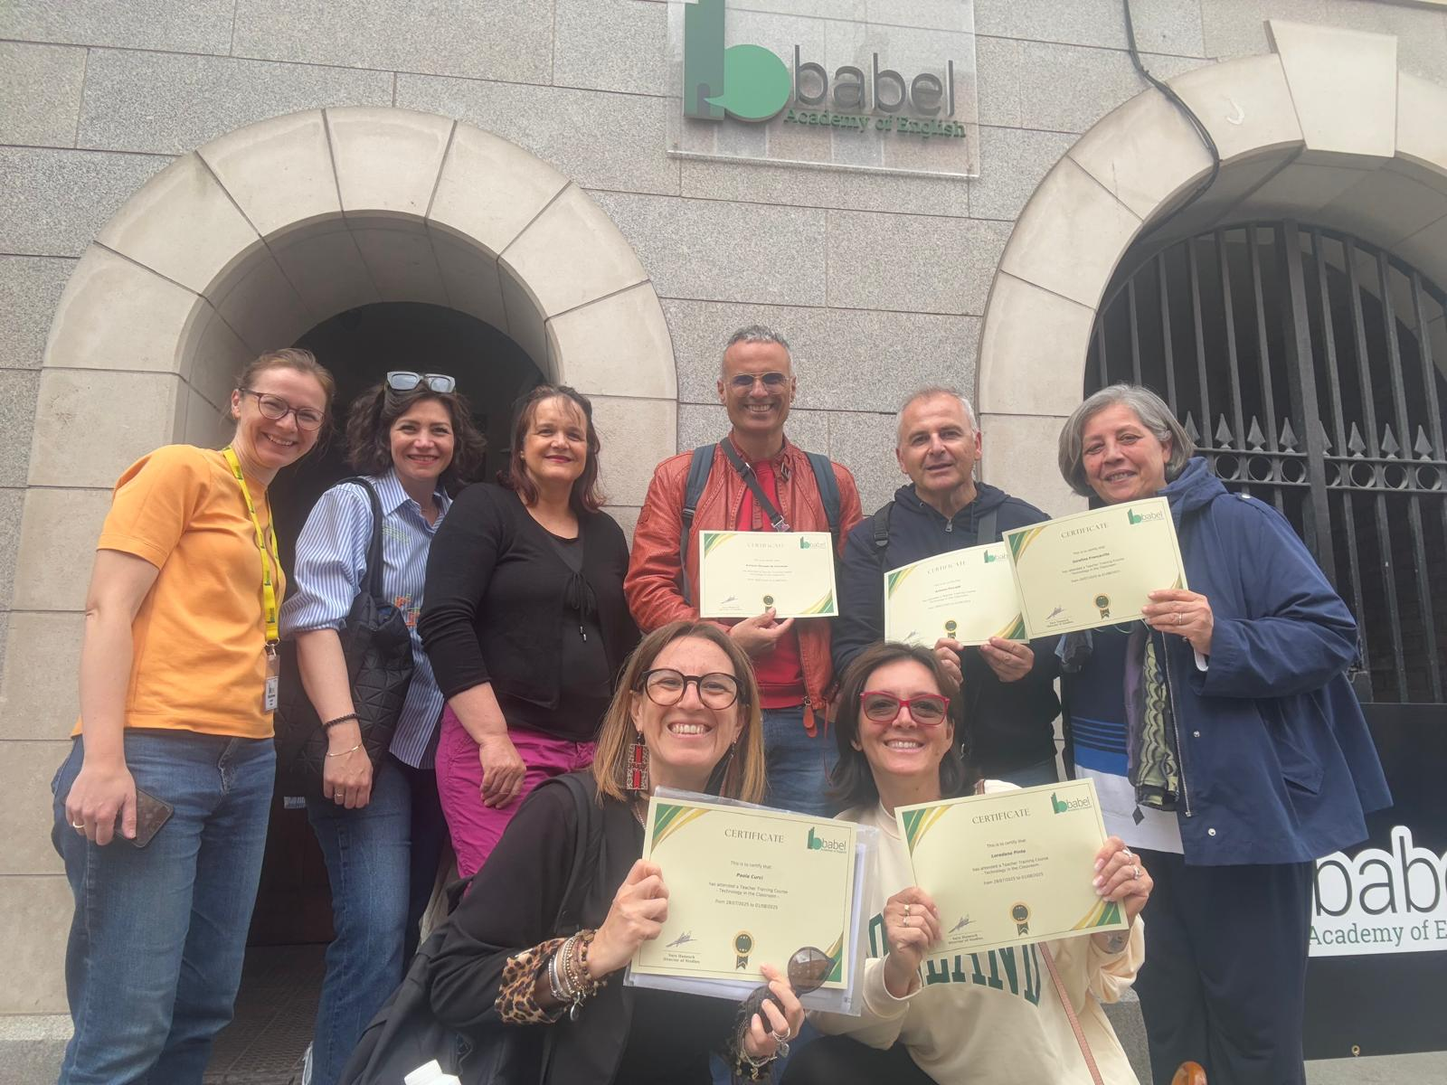

Posso dire che il progetto Erasmus+ non è stato solo un corso, ma un’occasione di crescita personale, professionale e culturale, da cui torno arricchita e ispirata. Accanto alla formazione infatti, l’esperienza è stata arricchita da un intenso programma culturale, che ci ha permesso di conoscere meglio la storia e l’identità irlandese. Abbiamo visitato monumenti iconici come il Trinity College, dove abbiamo ammirato il celebre Book of Kells e la suggestiva Long Room, la biblioteca storica che lascia senza fiato. Passeggiando per il centro, abbiamo respirato l’atmosfera vivace di Temple Bar, ammirato St Patrick’s Cathedral e Christ Church Cathedral, oltre ad aver percorso il fiume Liffey attraversando i suoi ponti storici. Queste visite hanno reso l’esperienza ancora più completa, permettendoci di immergerci nella cultura locale, comprendere il contesto sociale e culturale dell’Irlanda e rafforzare il legame con gli altri partecipanti.

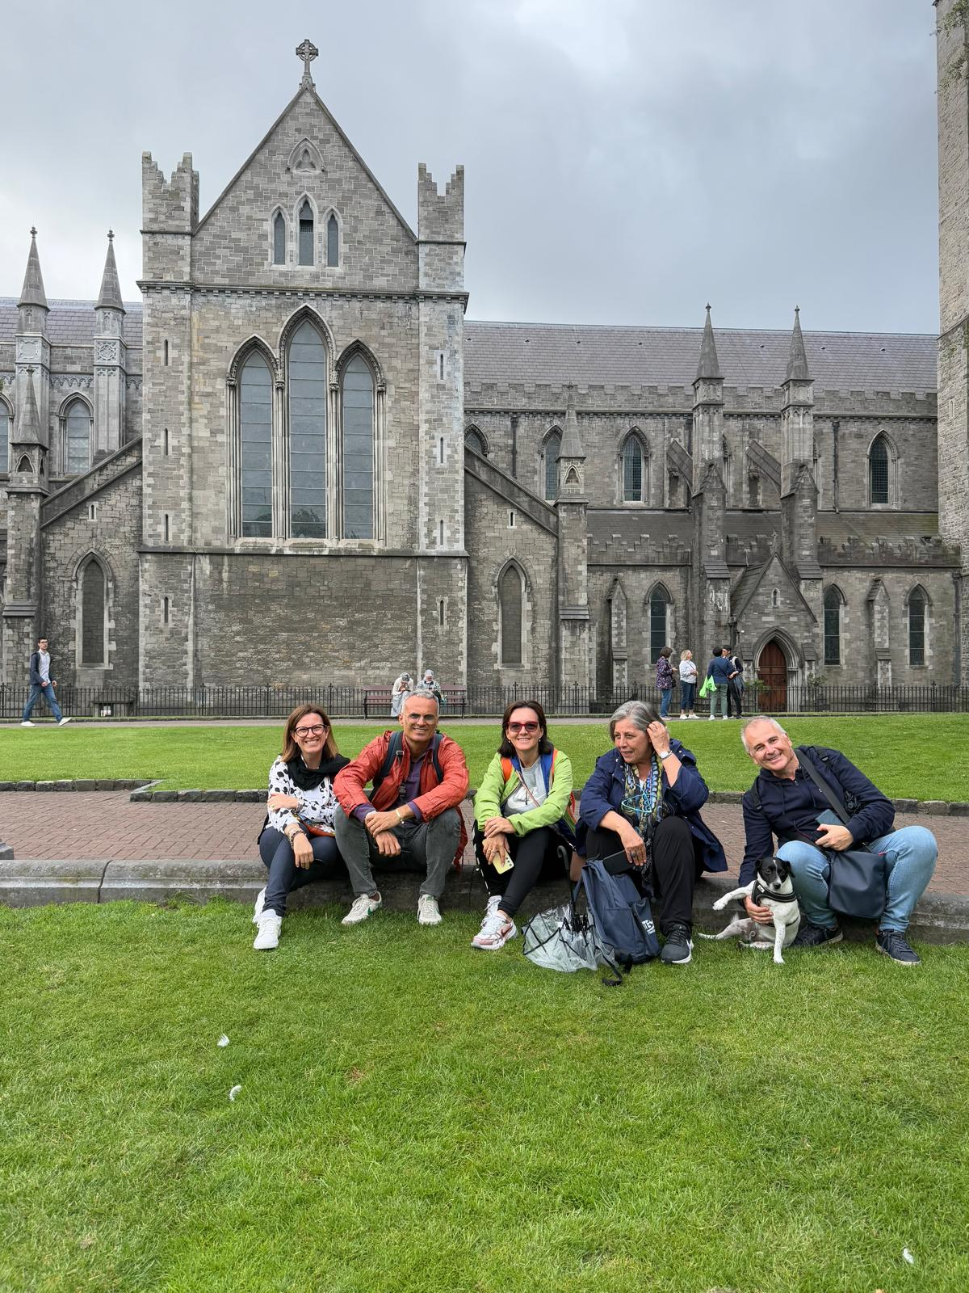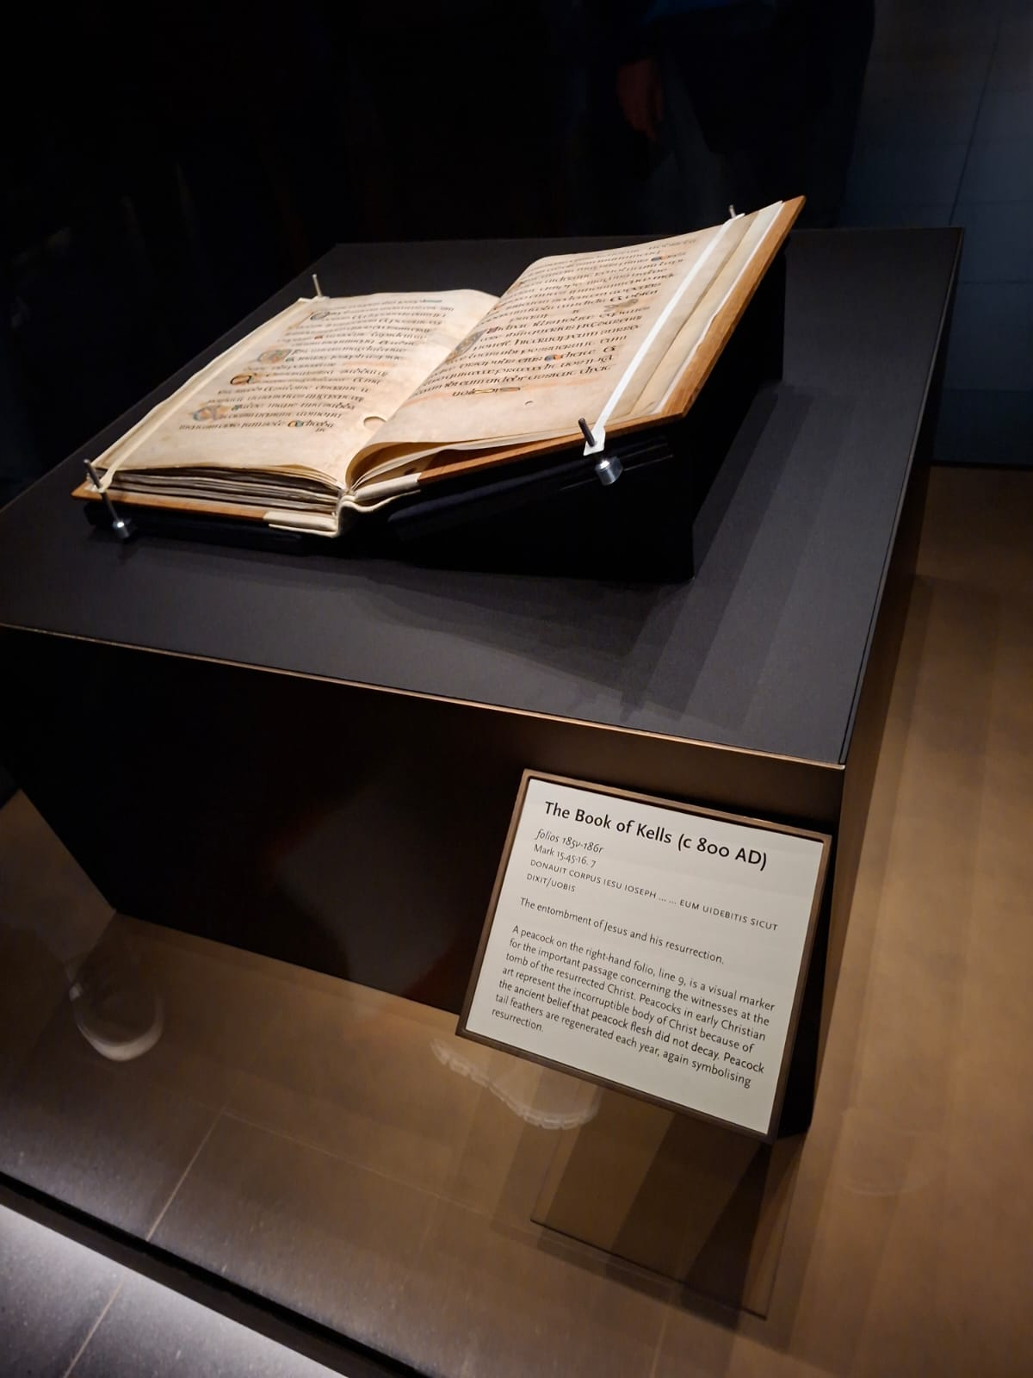
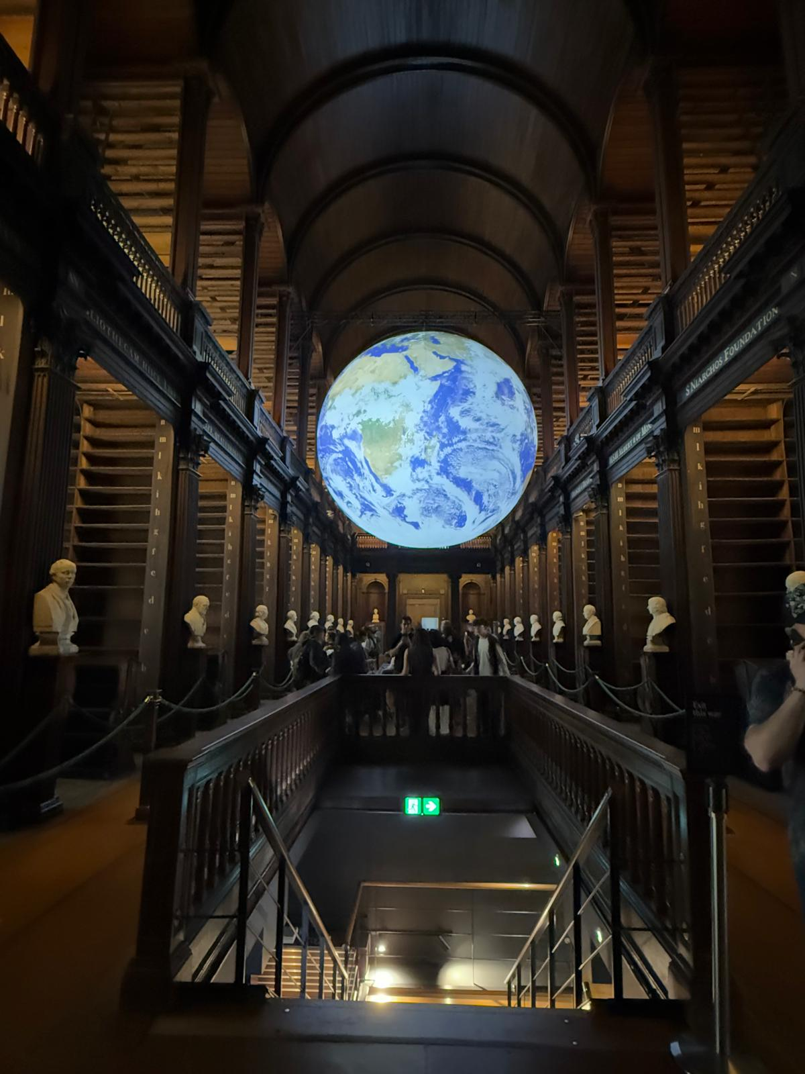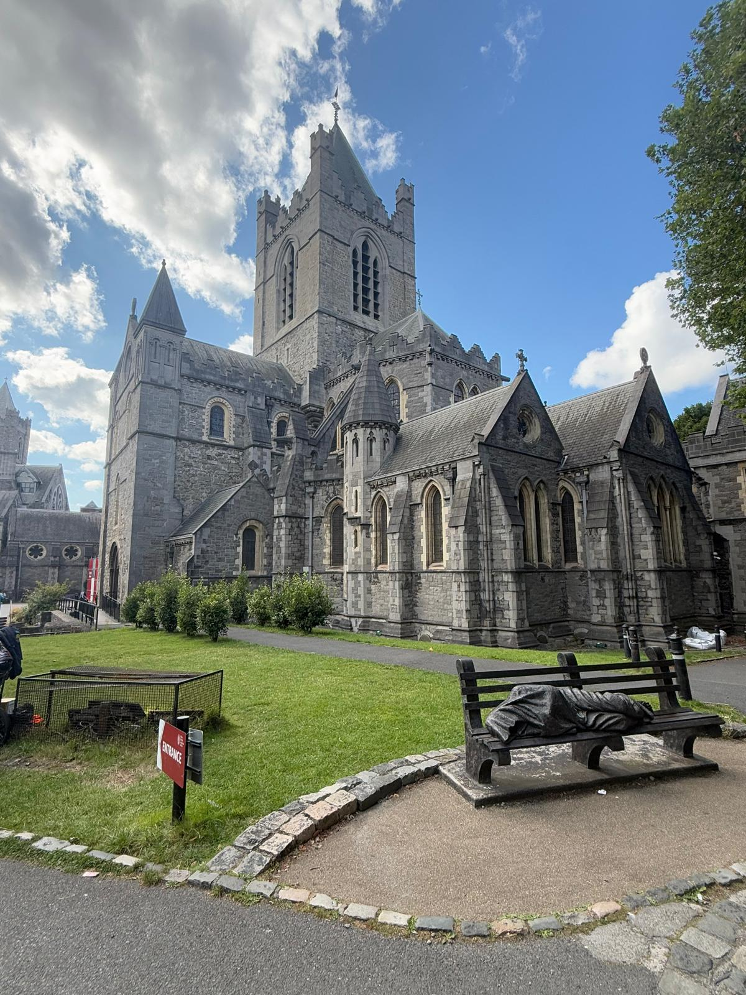

E’ stata quindi un'esperienza formativa straordinaria, che mi ha arricchito sotto molti punti di vista: durante il corso ho avuto modo di potenziare la mia competenza comunicativa, esplorare strumenti digitali innovativi e metodologie interattive pensate per rendere l’insegnamento più coinvolgente, dinamico e inclusivo. Ma l’aspetto più prezioso è stato riflettere su come queste tecnologie possano davvero migliorare l’esperienza degli studenti, stimolando la partecipazione attiva, l’autonomia, la creatività e il pensiero critico. Tutto ciò che ho imparato senz'altro avrà una ricaduta positiva sui miei alunni, che potranno beneficiare di una didattica più all'avanguardia e motivante. Inoltre, il confronto con colleghi di altri Paesi europei mi ha arricchito tantissimo: abbiamo condiviso idee ed esperienze, con uno sguardo comune verso una scuola sempre più aperta, europea e digitale.
Tornerò in classe con strumenti nuovi, ma soprattutto con una rinnovata energia e voglia di innovare. Perché la formazione continua è la chiave per una scuola viva, in crescita, al passo con i tempi e vicina ai bisogni reali degli studenti.

Grazie Erasmus Plus, grazie Scuola Secondaria di primo grado Ettore Fieramosca, grazie Dublino e grazie a chi ha condiviso con me questa bellissima avventura!
